Перечень оборудования
Центра коллективного пользования

Специальные технические средства обучения для лиц с нарушением зрения и слабовидящих:
• мнемосхема 200*300;
• мнемосхема 800*600 и настенное крепление прямое (3 шт);
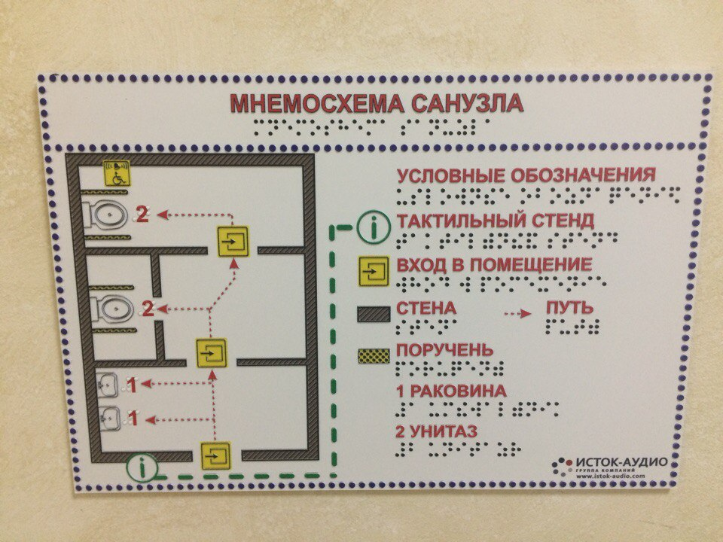
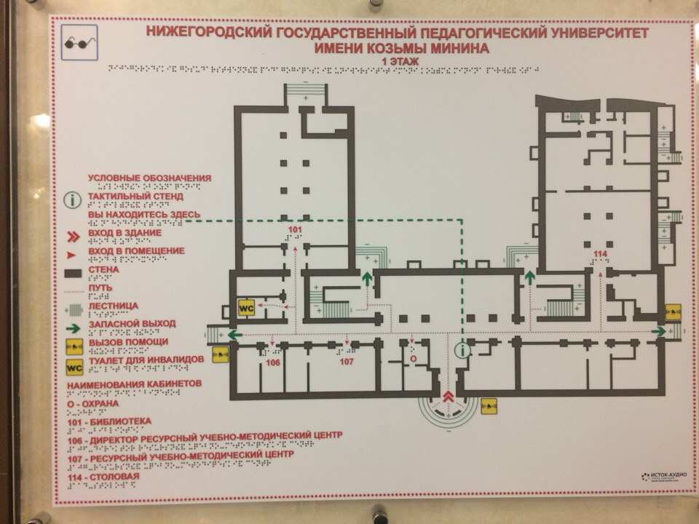
• тактильный знак 200*200 (10шт);
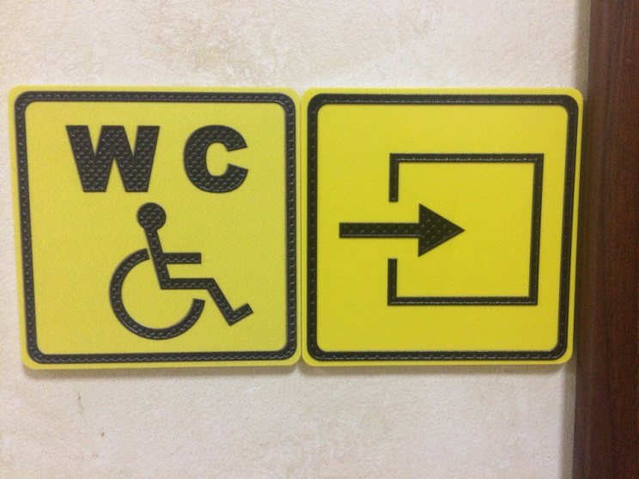
• тактильный знак 100*100 (44шт);
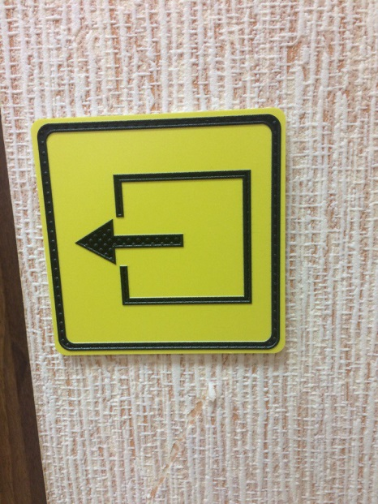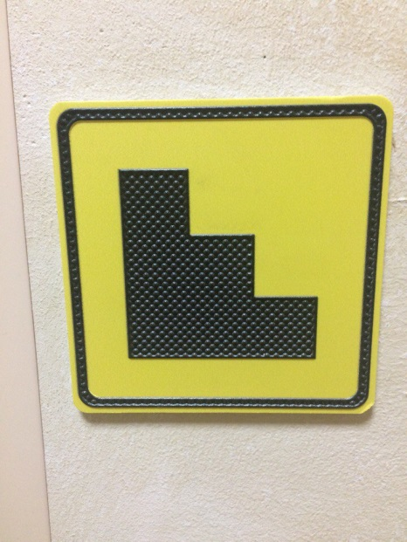
• информационно-тактильный знак 150*300 (10 шт);

• полоса контрастная (66000 пог.м.);

• наклейки 200*200 Желтый круг (16 шт), Желтый оракал;

• видеоувеличитель электронный ручной В72 (4 шт);
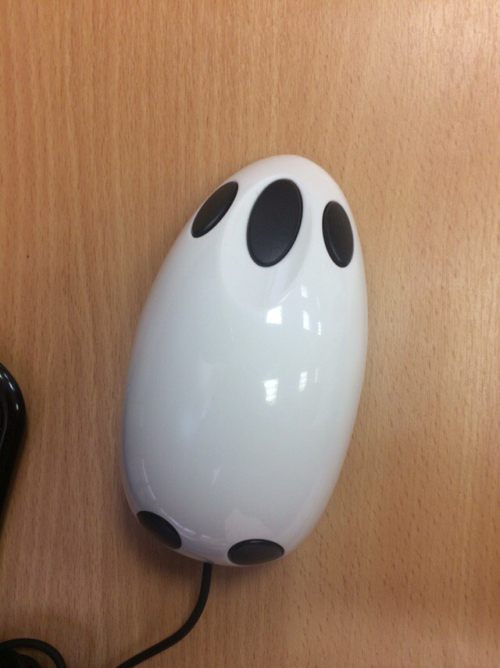
• портативный тактильный дисплей Брайля «Focus 40 Blue» FreedomScientific;
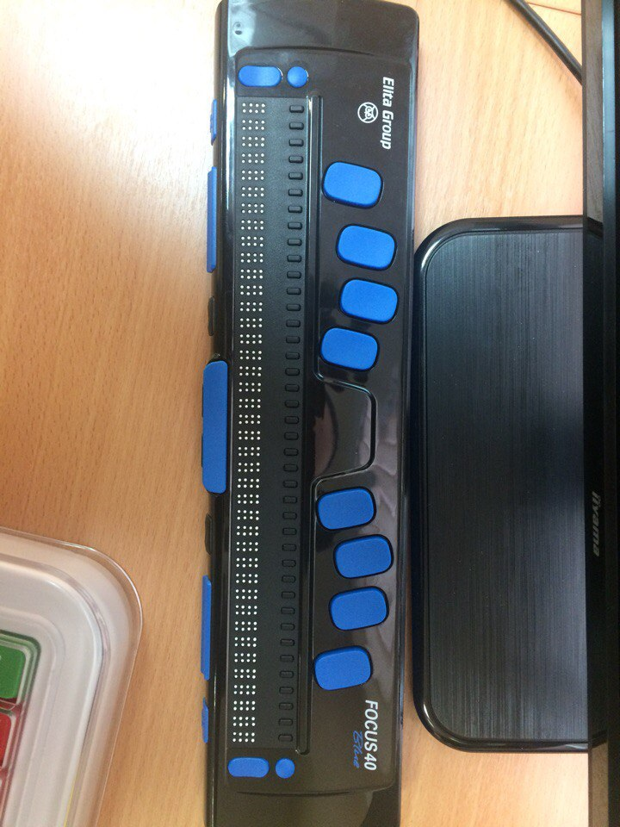
• видеоувеличитель Compact + HD Optelec (3 шт);
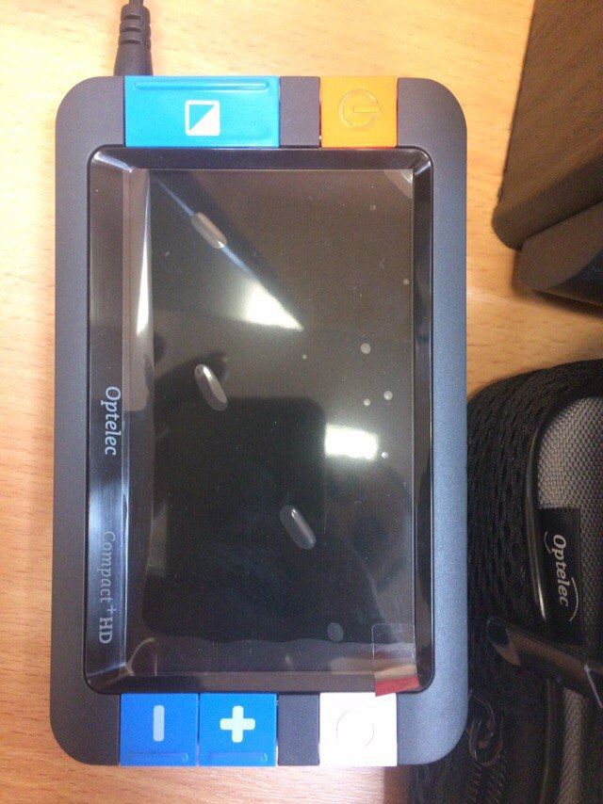
• видеувеличитель Optelec ClearNote HD;
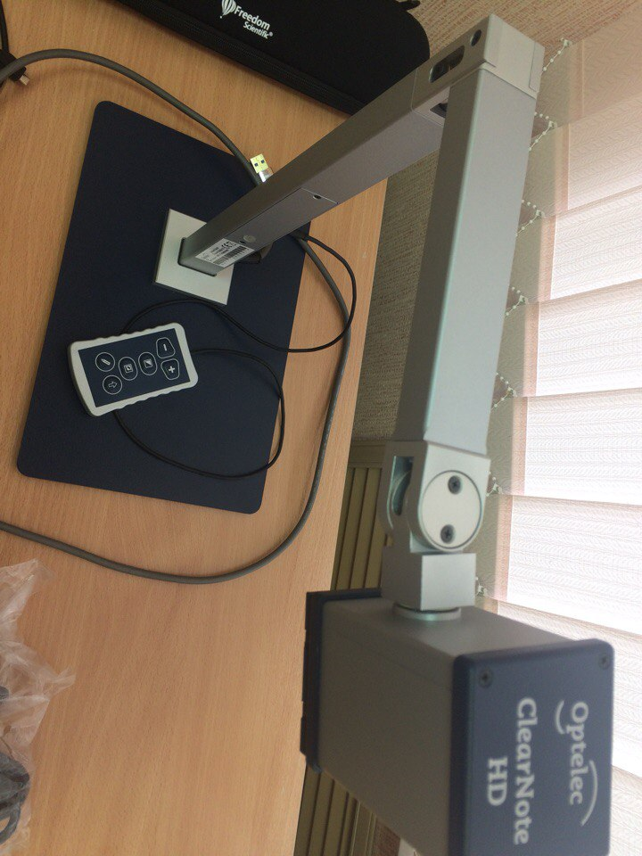
• портативный тифлофлешплеер SmartBee (4 шт);
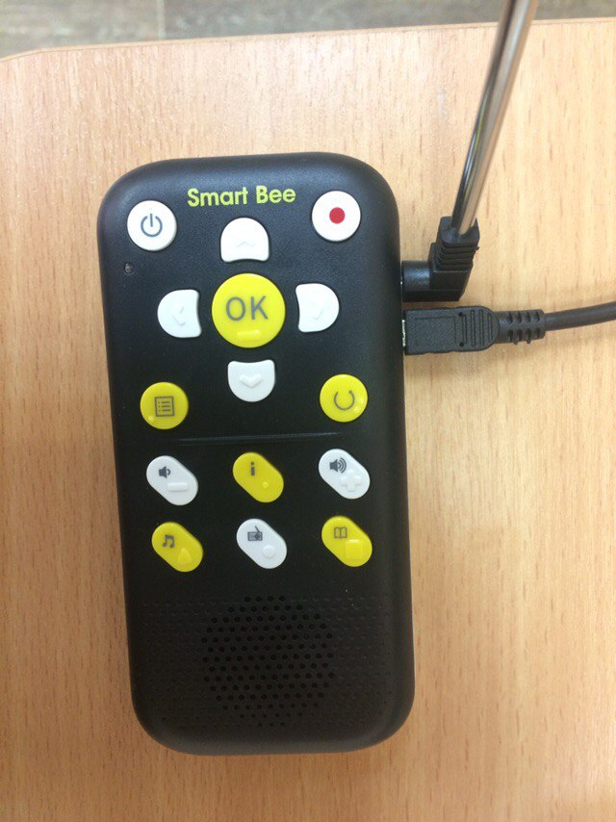
• принтер для печати рельефно-точечным шрифтом Брайля @Index Everest-D V4».
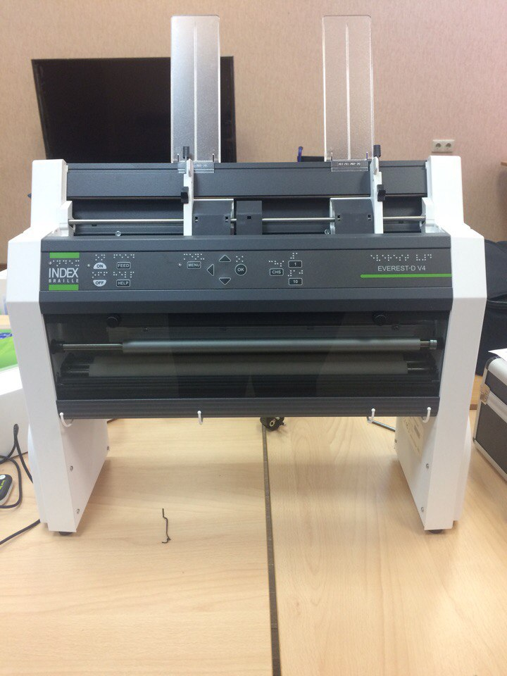
Специальные технические средства обучения для лиц с нарушением слуха и слабослышащих:
• стационарная система «Исток» СМ1;
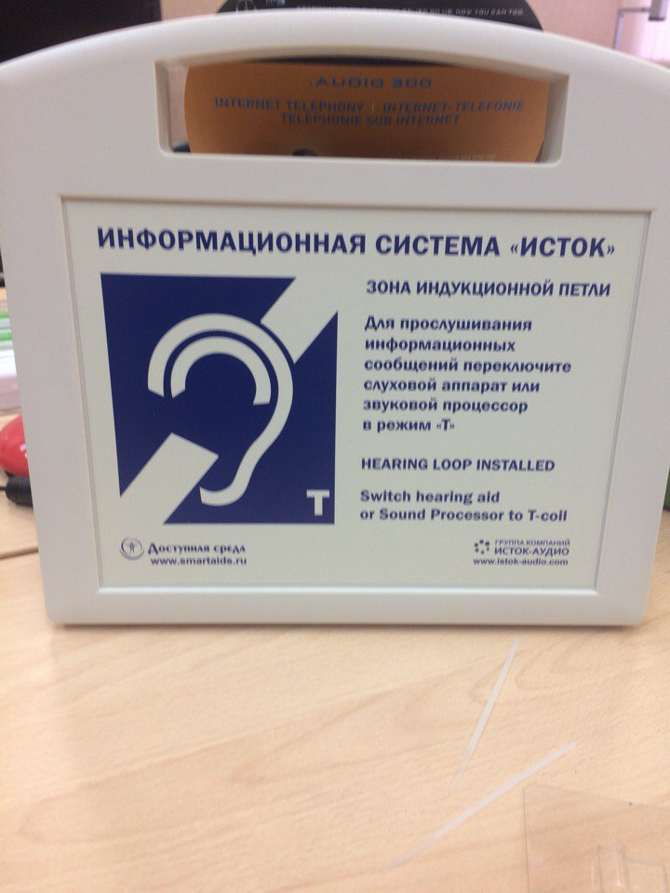
• радиокласс (радиомикрофон) «Сонет-РСМ» РМ-4-1;

• колонки акустические SVEN SPS-609 (3 шт);
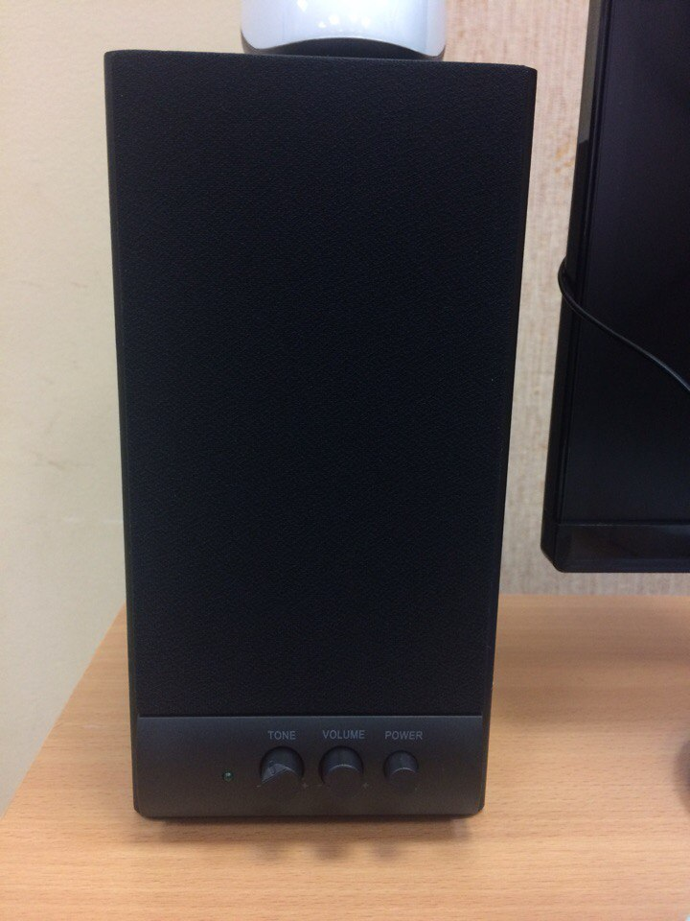
• система информационная для слабослышащих портативная с плеером «Исток А-2»;
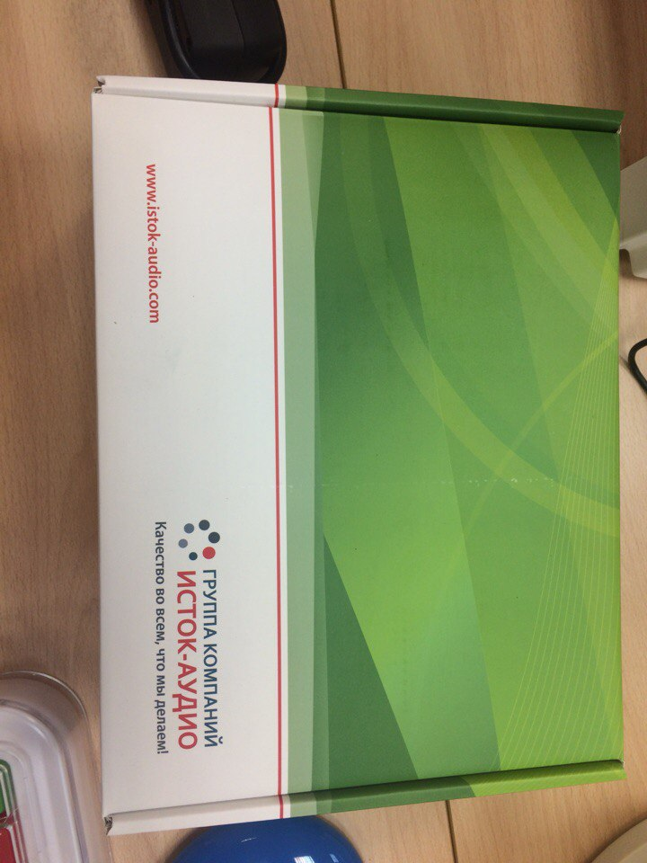
• слуховой тренажер Соло-01-В;
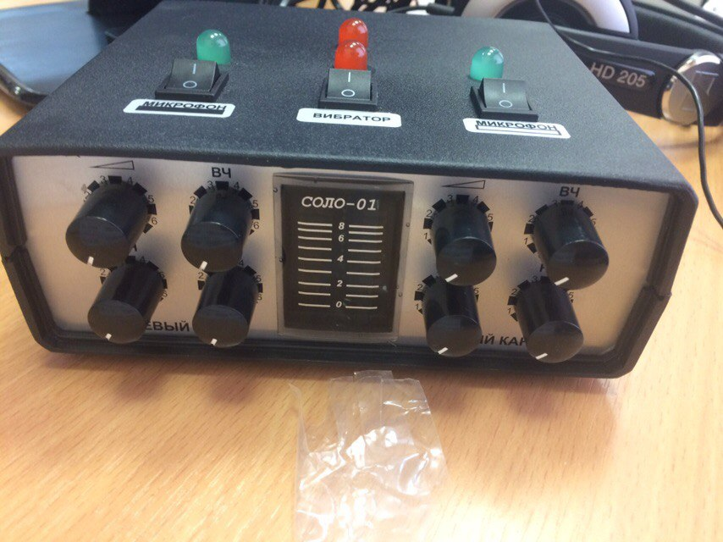
• текстофон с программным обеспечением INVATOUCH;
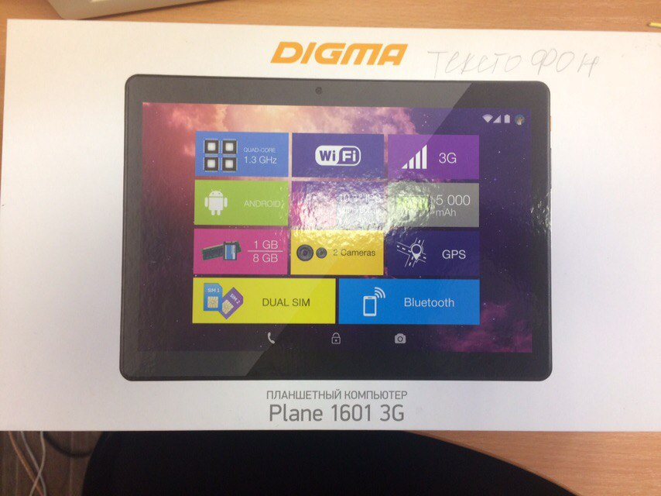
• портативная информационная индукционная система «Исток А2» со встроенным в корпус гнездом для карт SD и MMC, и встроенным плейером для проигрывания предварительно записанных сообщений;
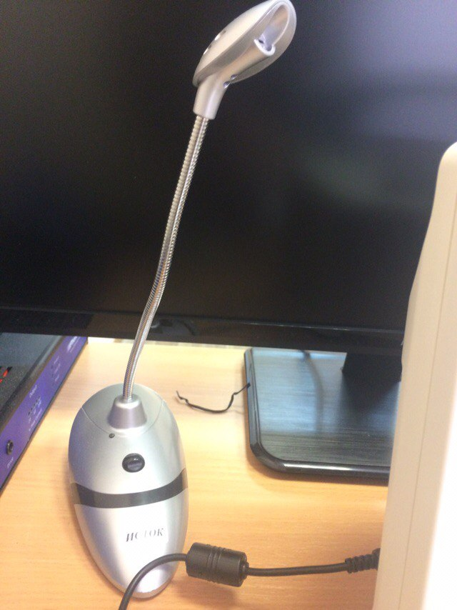
• гарнитура (Наушники + Микрофон) PHILIPS SHM 1900/00 (4 шт).

Специальные технические средства обучения для лиц с нарушением опорно-двигательного аппарата и ДЦП:
• кресло-коляска инвалидная (НО35);
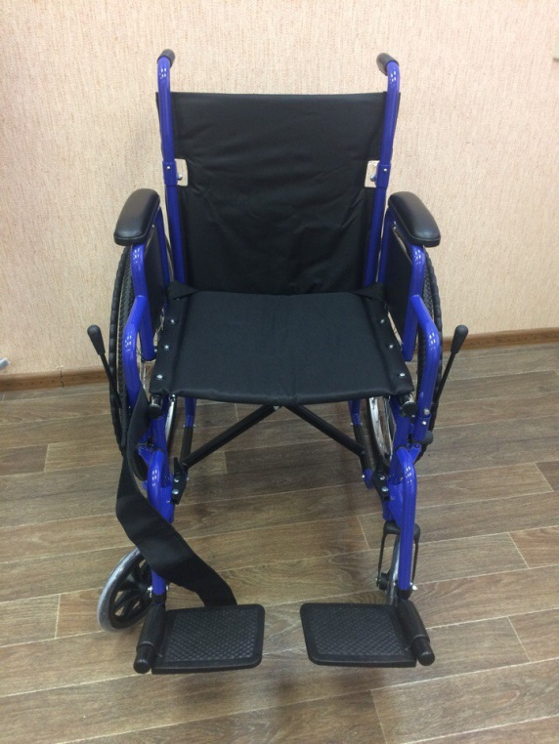
• подъемник лестничный гусеничный мобильный Т09 «Roby» PPP.
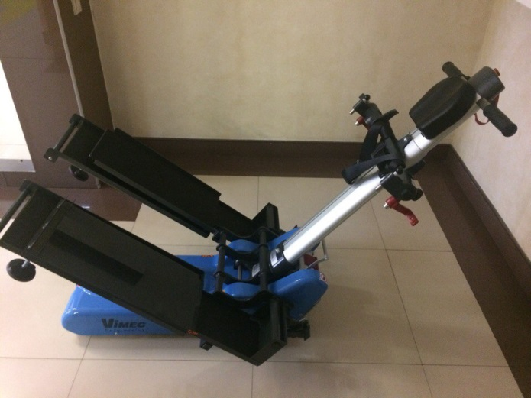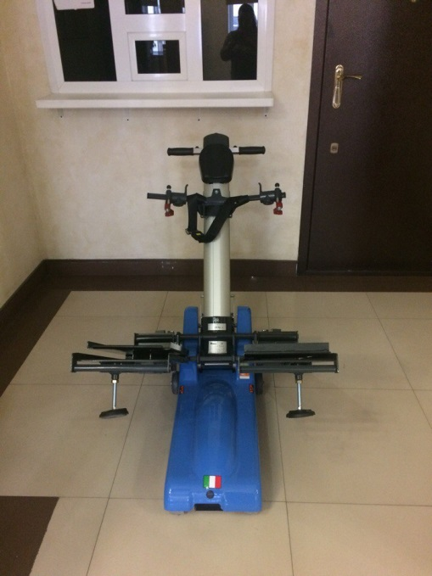
Также для студентов с ОВЗ и инвалидностью были установлены:
• выносная компьютерная кнопка, большая, беспроводная (10 шт);
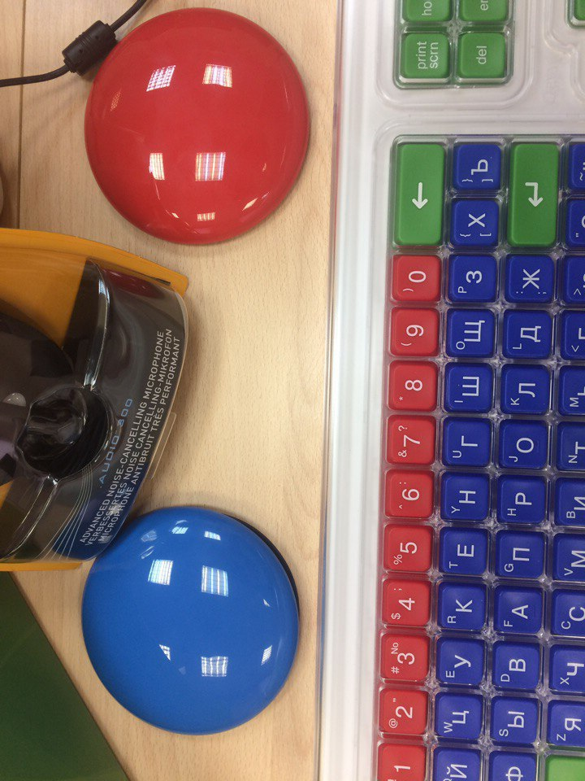
• клавиатура адаптированная с крупными кнопками +пластиковая накладка, разделяющая клавиши, беспроводная Clevy (5 шт);
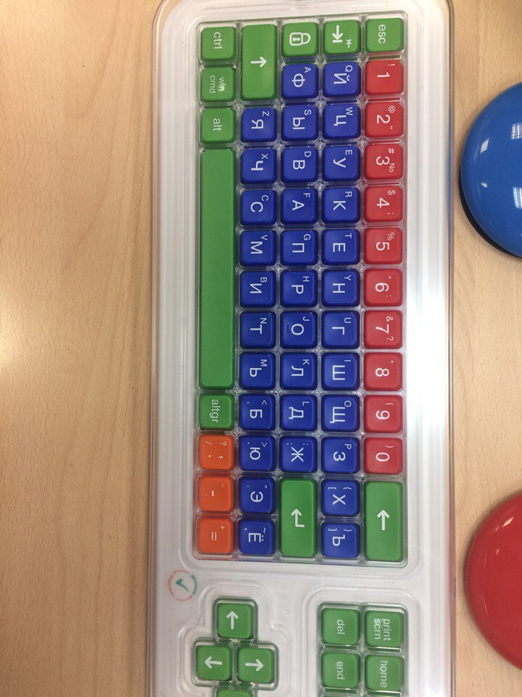
• ресивер 2 для беспроводной связи Simply Works Receive (5 шт);
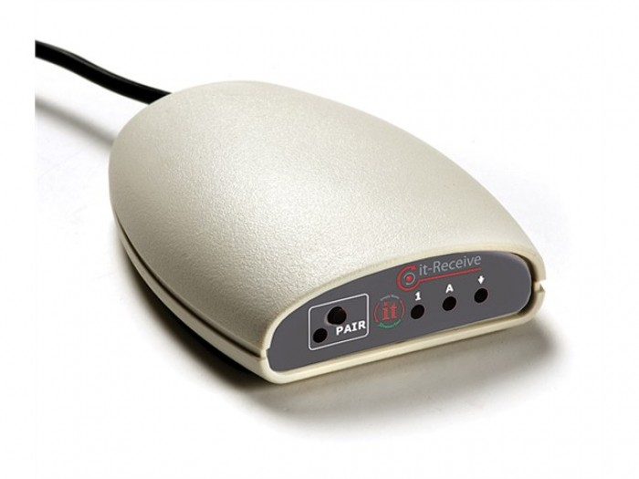
• персональный компьютер IRU;
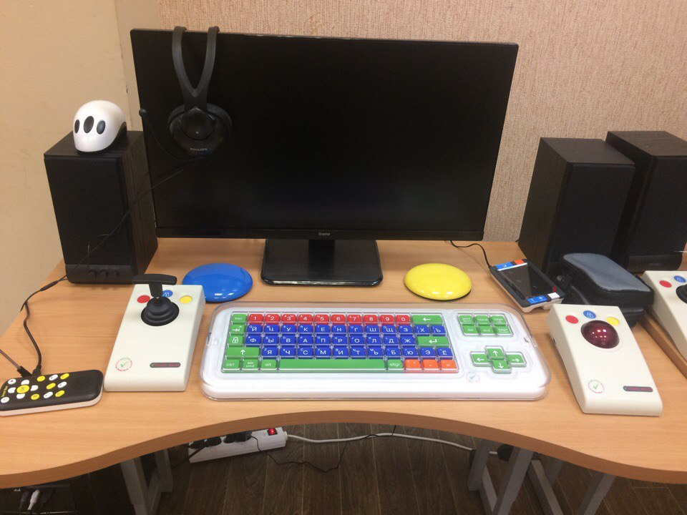
• компьютер в комплекте с ПО IRU (рабочее место для студента с ОВЗ) (3 шт);

• монитор к компьютеру IIYAMA ProLite XU2590HS-B1 25 (8 шт);
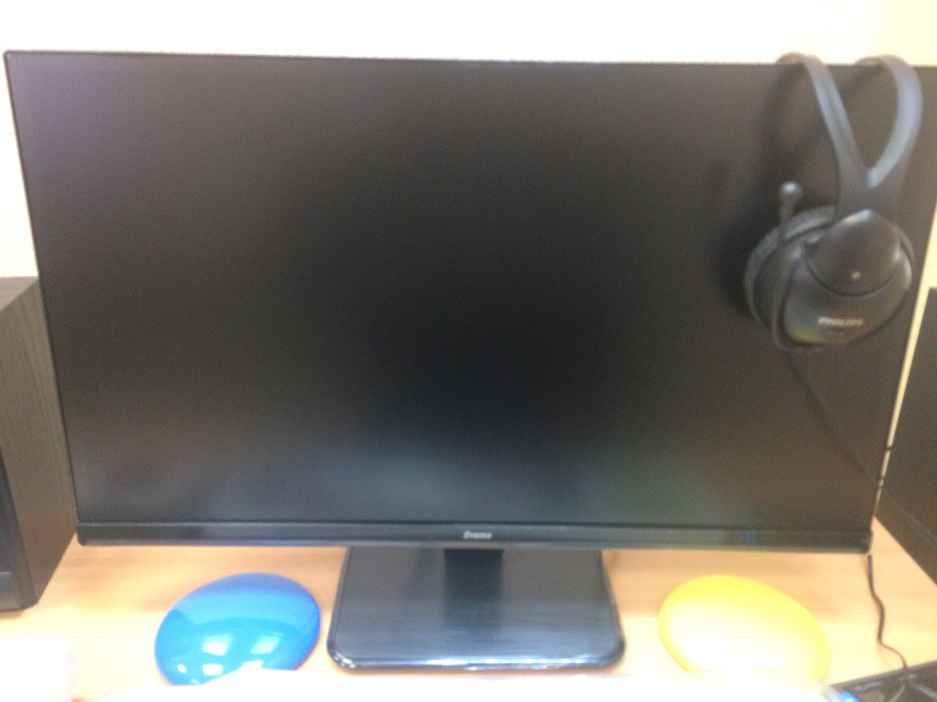
• роллер компьютерный Optimax Trackball (2 шт);
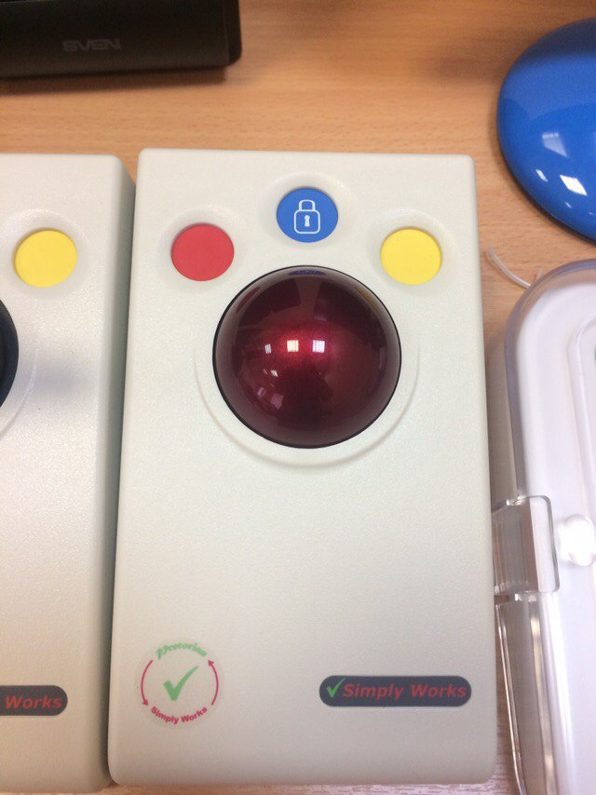
• джойстик Компьютерный адаптированный, беспроводной (3 шт);
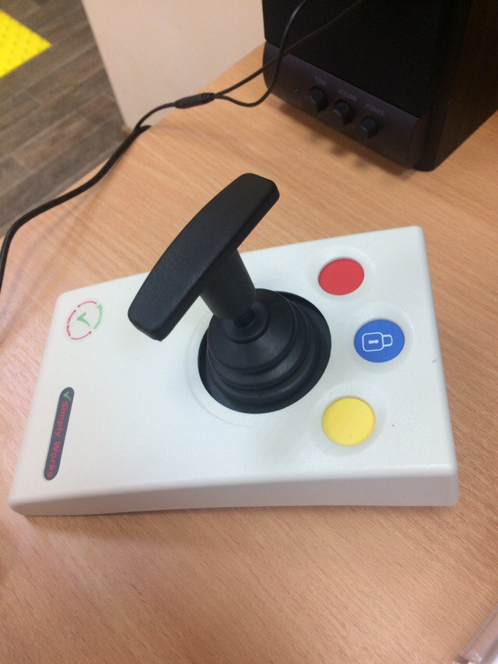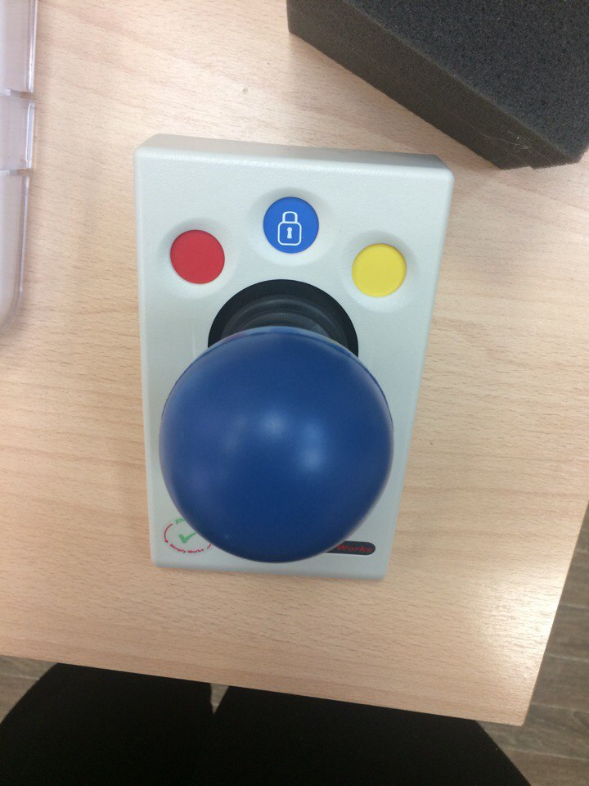
• информационный сенсорный аппаратно-программный комплекс со специальными возможностями для людей с ОВЗ;
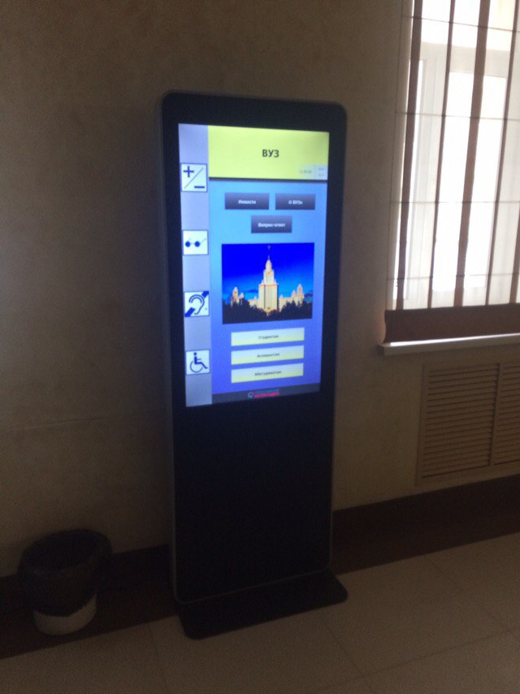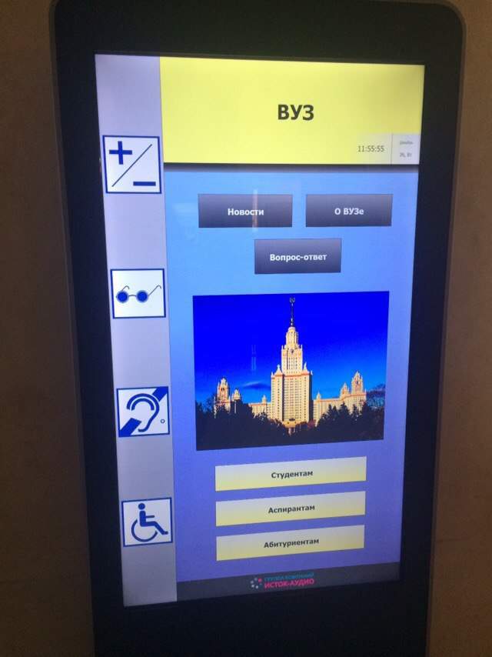
• комплект интерактивный SMART Board SB480iv4;

